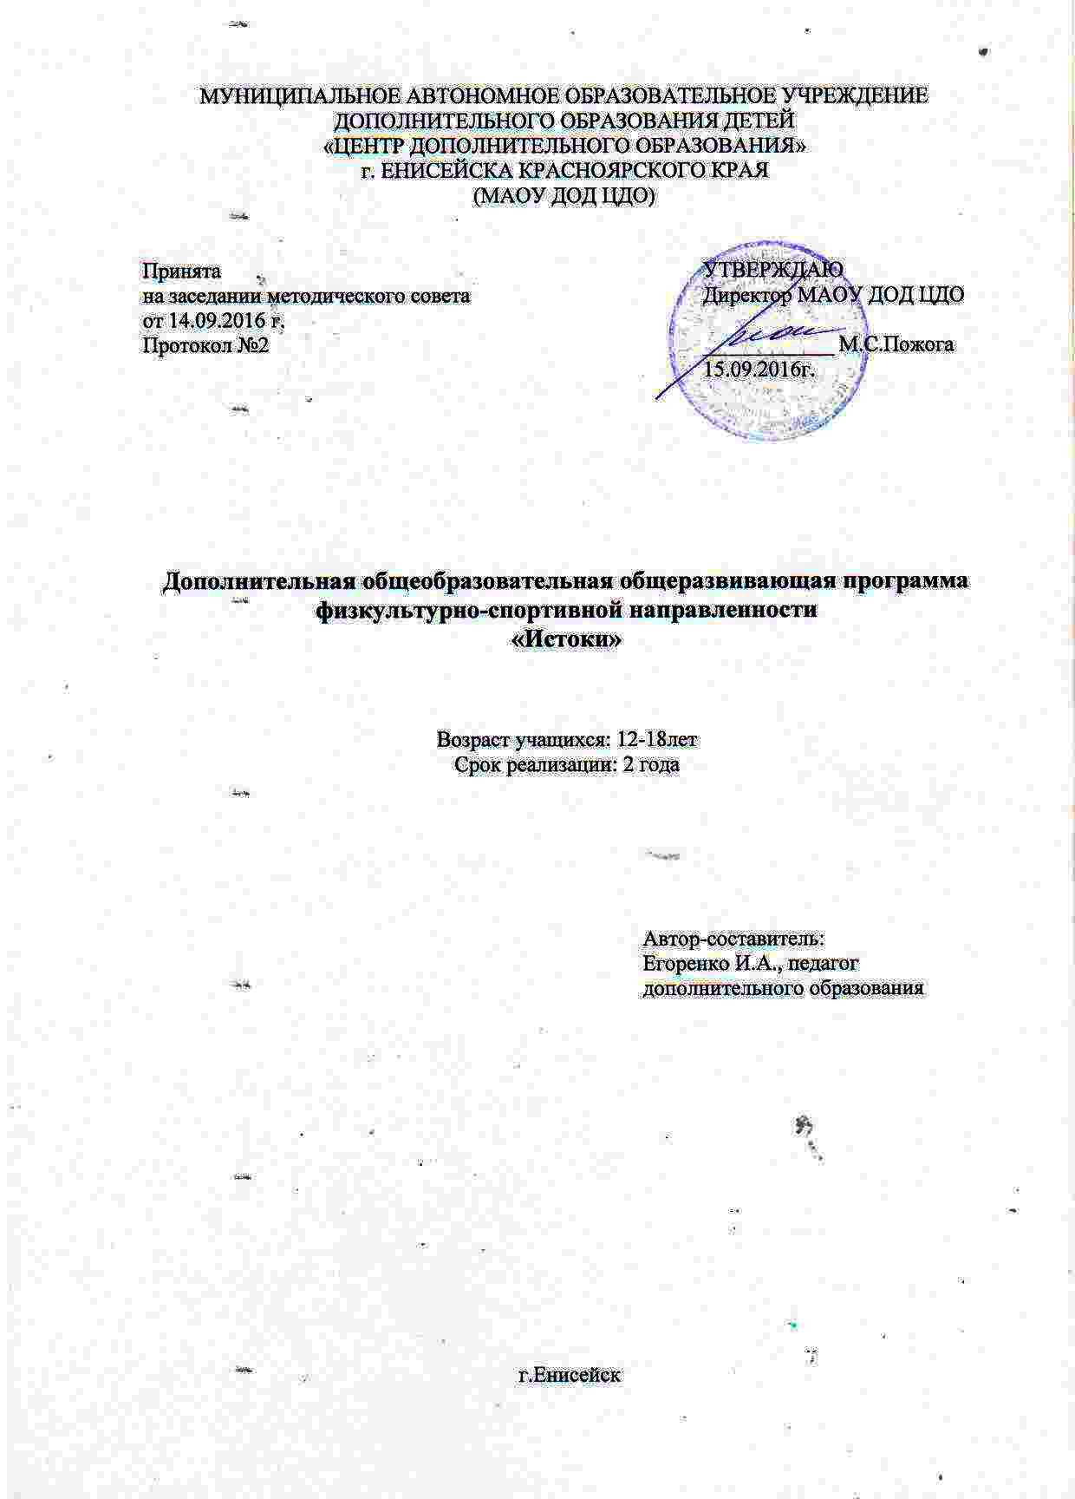
Пояснительная записка
В формулировке Всемирной организации здравоохранения, здоровье - это не только отсутствие болезней и физических дефектов, но и состояние полного физического, душевного и социального благополучия. Здоровье изучается разными науками: биологией, медициной, физиологией, психологией. По современным представлениям, достижения всех этих наук интегрируются в процессах физического воспитания, физической культуры.
Воспитание здорового подрастающего поколения всегда являлось важнейшей задачей системы образования. Но сегодня ситуация на планете, а именно – нарушение экологического равновесия, спровоцированное деятельностью человека и ставящее под угрозу существование биосферы, подводит нас к пониманию того, что здоровым может быть поколение, обладающее целостным знанием о себе и своём месте в окружающем мире. Только это знание позволит управлять процессами сохранения и укрепления как личного, так и общественного здоровья.
Новизна данной образовательной программы заключается в комплексном подходе, который направлен на укрепление физического, эмоционального, психического и духовного развития.
Программа «Истоки» имеет физкультурно-спортивную направленность.
Актуальность. Любое обучение связано с физическим и психологическим состоянием ребёнка. Поэтому развитие творческих способностей в процессе двигательной деятельности поможет ребёнку найти себя в тех движениях, которые ему нравятся. Занятия любимыми физическими упражнениями или спортом будут способствовать выработке потребности организма в систематической и целенаправленной двигательной деятельности в течение всей жизни, что послужит средством оздоровления и закаливания ребёнка.
Отличительной особенностью данной образовательной программы является комплексный подход к решению образовательных, воспитательных и оздоровительных задач в процессе физического воспитания в соответствии с принципами дифференциации и индивидуализации – основа формирования мотивации к занятиям физической культурой и ведению здорового образа жизни.
Программа «Истоки» является модифицированной. При составлении программы была взята за основу, переработана и адаптирована к условиям Центра детского образования образовательная программа Яковлевой «Старт» г. Москвы (Лицензия ИД № 03185 от 10.11.2000.), а также в содержание программного материала лег многолетний опыт ведущих учителей, передовых тренеров, методистов, инструкторов и специалистов в области физического воспитания, широко использованы методические рекомендации по содержанию и методике обучения элементам фитнес-аэробики, йоги на уроках физической культуры Федерации фитнес - аэробики России. При разработке и составлении содержания программы учитывались потребности современного российского общества в физически развитом, дееспособном и здоровом подрастающем поколении.
Адресат программы. Программа предназначена для детей 7-18 лет.
Педагогическая целесообразность. Образовательная программа «Истоки» педагогически целесообразна, так как по итогам её реализации у обучающихся будет выработана потребность, основанная на утверждении русского педагога Петра Францевича Лесгафта: «Физические упражнения должны быть непременно ежедневными, в полном соответствии с умственными знаниями, потому что вся однообразная деятельность утомляет человека и убивает в нём всякую самостоятельность. Вся тайна в том и состоит, чтобы дать ребёнку самому развёртываться, всё делать самому».
Особенности организации образовательного процесса. Программа предполагает занятия в группах с составом не менее 10 учащихся разного возраста в каждой группе. Состав группы – постоянный. Зачисление учащихся производится согласно Уставу образовательного учреждения.
Во время учебного занятия могут быть использованы следующие формы работы:
- групповая;
- индивидуальная.
Режим занятий соответствует нормам и требованиям СанПиН. Количество часов в неделю:2 часа в неделю, количество часов в год – 72. Каждое занятие состоит из одного академического часа. Длительность академического часа составляет 45 минут.
При составлении программы была взята за основу, переработана и адаптирована к условиям Центра детского творчества следующая программа: «Старт» г. Москвы Лицензия ИД № 03185 от 10.11.2000.
Цель программы: формирование разносторонне физически развитой личности, готовой к активной творческой самореализации в пространстве общечеловеческой культуры, умеющей использовать ценности физической культуры и в частности средств фитнес-аэробики для укрепления и сохранения собственного здоровья, организации активного отдыха. Учебный процесс направлен на формирование устойчивых мотивов и потребности к регулярным занятиям физической культурой и спортом, целостном развитии физических и психических качеств, морально волевых качеств, социализации и адаптации учащихся к современным требованиям и условиям жизни российского общества.
Задачи:
Образовательные
1. Дать учащимся понятия о здоровом образе жизни, как важнейшем факторе, влияющим на здоровье человека и его дальнейшую успешную жизнедеятельность.
2. Сформировать представление о работе организма человека: органов и систем органов. Рассмотреть влияние оздоровительных упражнений на профилактику здоровья человека.
3. Научить самостоятельно следить за чередованием статических поз с движением, что способствует профилактике нарушений осанки.
Личностные
1.Способствовать развитию ответственности за своё здоровье.
2.Воспитать правильное, дружеское отношение к другим детям, как одного из компонентов здоровья.
3. Показать целостность окружающего мира и место человека в нём.
Метапредметные
1. Расширение кругозора за счёт усвоения новых валеологических понятий.
2. Овладение основами личной гигиены, навыками самоконтроля, культурой поведения.
3. Формирование потребности в здоровом образе жизни.
Отличительной особенностью данной образовательной программы является комплексный подход к решению образовательных, воспитательных и оздоровительных задач в процессе физического воспитания в соответствии с принципами дифференциации и индивидуализации – основа формирования мотивации к занятиям физической культурой и ведению здорового образа жизни.
Сроки реализации. Срок реализации данной программы – 2 года

